JUGUEM A . . . descobrir noms.

 Arbre gruixut i reforçat que fa moltes olives.
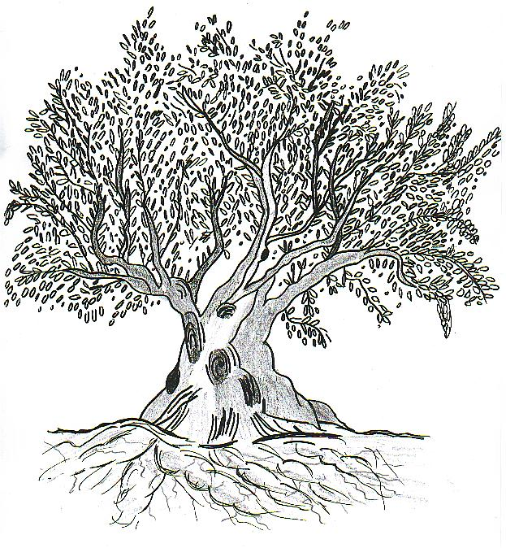

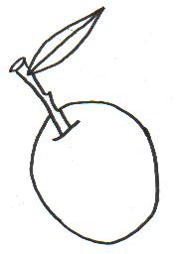
 És el fruit de l'olivera.

 Les de l'olivera són plenes de fulles petites.
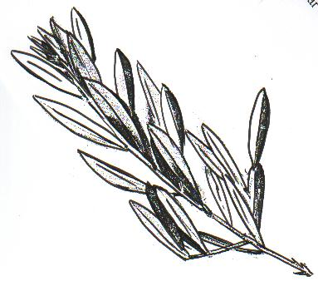

 Les de l' olivera són petites i blanques i s'agrupen en ramets.
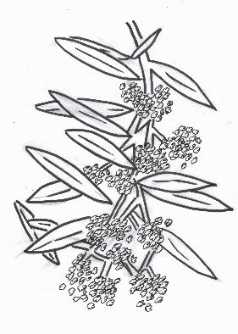

 És prima i allargada, té forma de llança.
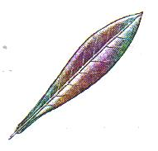
 La seva fusta s'aprofita per fer mobles.
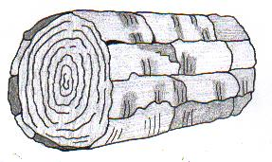

 Es cullen a l'hivern i són bones per menjar.
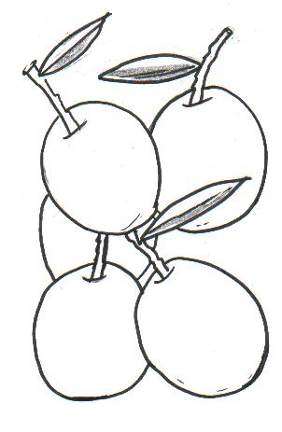


 Es l'oliva més coneguda a la nostra comarca.

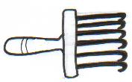
  Serveix per a fer caure les olives de les oliveres.

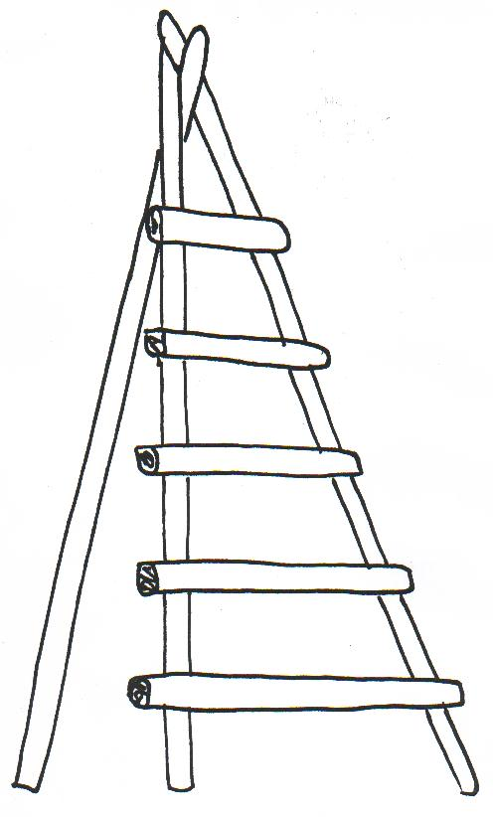
  L'utilitza el pagès per a enfilar-se als arbres.

  Per posar-hi les olives que es recullen del terra.
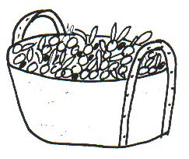

 On es carreguen les olives per a porta-les a la cooperativa. Va enganxat al tractor.
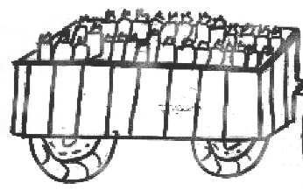

 El pagès l'utilitza per a enganxar la maquinària.
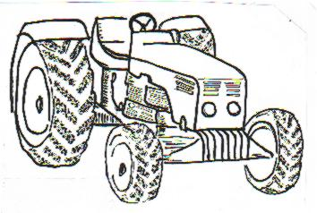

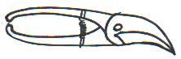
 Serveixen per a esporgar les branques dels arbres.

 S'utilitza per a aplanar la terra i netejar-la de les herbes que hi surten.
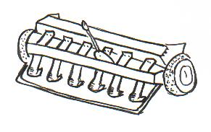

 Abans el pagès l'utilitzava per a llaurar la terra.
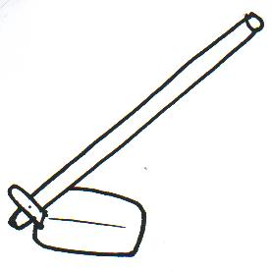

JUGUEM A . . . descobrir noms.

 Recipient per posar oli a casa.
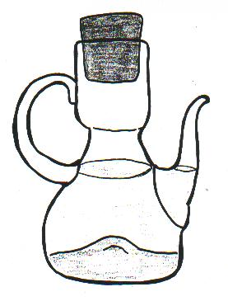

 Recipient per guardar l'oli envasat.
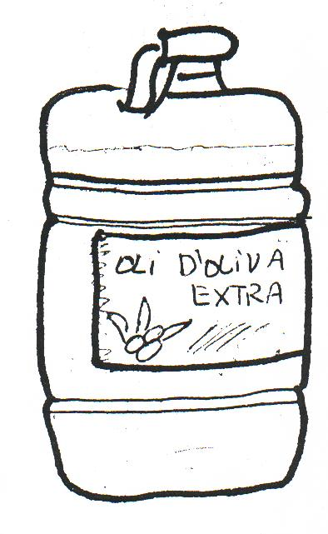

 Recipient on es guardava l'oli abans a les cases
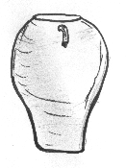

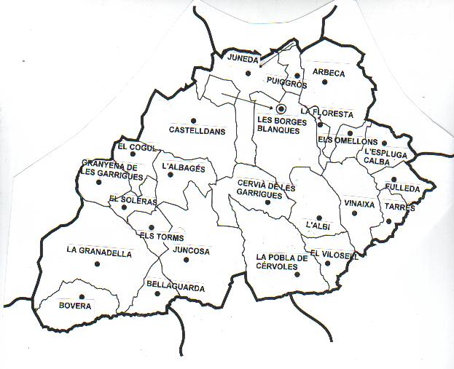
 Nom de la comarca on el conreu més important és l'olivera.

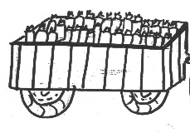
 S'enganxa al tractor per a transportar els sacs d'olives.

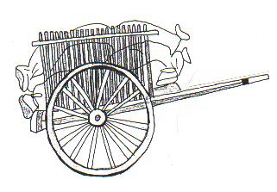
 S'utilitzava antigament, per a transportar els sacs d'olives al molí.

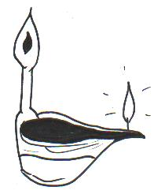
 S'utilitzava antigament, per a fer llum a les cases.

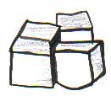
 Abans s'utilitzava per a netejar la roba.

